附件7
风险点危险源图片清单
序号 | 工地名称 | 风险点部位 | 风险  等级 | 图片
1 | Xxx工程项目 | 脚手架 | Ⅱ级 | 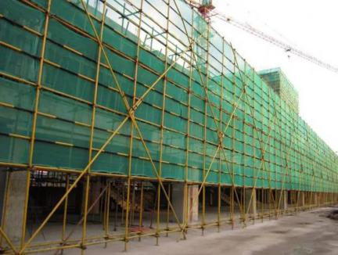
1 | Xxx工程项目 | X#塔吊 | Ⅱ级 | 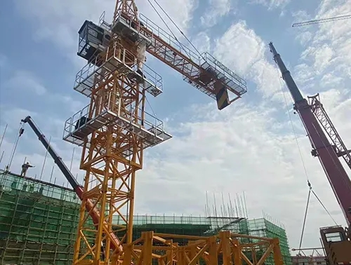
备注 | 图片为能反映单位存在的风险点危险源

